Mogilno, 23.06.2017 r.

Wykaz zawodów deficytowych
w powiecie mogileńskim i województwie kujawsko-pomorskim

Zawodowy deficytowe są to zawody, na które jest większe zapotrzebowanie ze strony rynku pracy w stosunku do liczby osób poszukujących pracy w danym zawodzie.
W ramach priorytetu „Wsparcie zawodowego kształcenia ustawicznego w zidentyfikowanych
w danym powiecie lub województwie zawodach deficytowych” wsparcie udzielane będzie
w następujących zawodach deficytowych określonych w Barometrze zawodów 2017 dla powiatu mogileńskiego i województwa kujawsko-pomorskiego, Informacji sygnalnej z monitoringu zawodów deficytowych i nadwyżkowych w województwie kujawsko-pomorskim w I półroczu 2016 r. oraz Monitoringu zawodów deficytowych i nadwyżkowych w powiecie mogileńskim w 2016 roku.
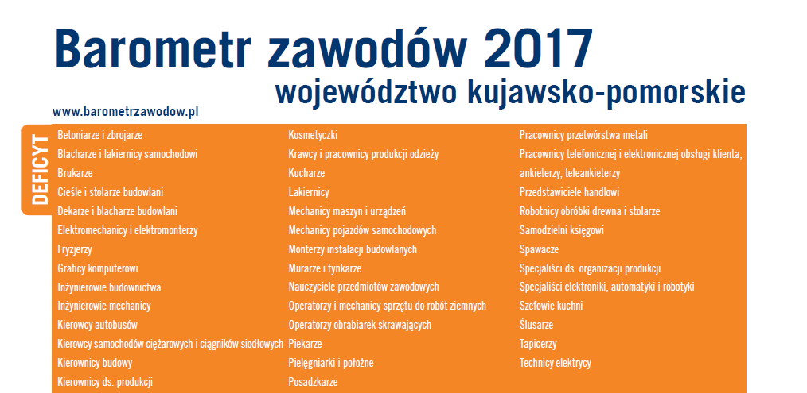
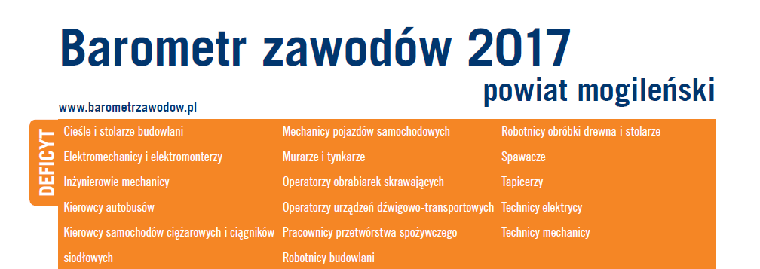
Źródło: Barometr zawodów 2017. Raport podsumowujący badanie w województwie kujawsko-pomorskim, dostępny na stronie internetowej: www.barometrzawodow.pl
Źródło: Barometr zawodów 2017. Raport podsumowujący badanie w województwie kujawsko-pomorskim, dostępny na stronie internetowej: www.barometrzawodow.pl
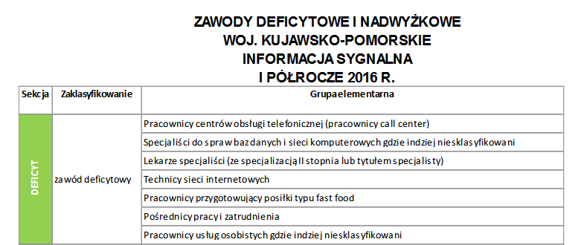
Źródło: Informacja sygnalna z monitoringu zawodów deficytowych i nadwyżkowych w województwie kujawsko-pomorskim w I półroczu 2016 r., dostępna na stronie www.wup.torun.pl

MONITORING ZAWODÓW DEFICYTOWYCH I NADWYŻKOWYCH
W POWIECIE MOGILEŃSKIM W 2016 ROKU

MAKSYMALNY DEFICYT
Robotnicy wykonujący prace proste przy uprawie roślin i hodowli zwierząt
Operatorzy urządzeń do spalania odpadów, uzdatniania wody i pokrewni
Robotnicy robót stanu surowego i pokrewni gdzie indziej niesklasyfikowani
Monterzy izolacji
DEFICYT
Operatorzy maszyn do szycia
Operatorzy sieci i systemów komputerowych
Tapicerzy i pokrewni
Przedstawiciele handlowi
Operatorzy maszyn i urządzeń do produkcji wyrobów cementowych, kamiennych i pokrewni
Ręczni pakowacze i znakowacze
Monterzy gdzie indziej niesklasyfikowani
Kierowcy samochodów ciężarowych
Spawacze i pokrewni
Robotnicy wykonujący prace proste w przemyśle gdzie indziej niesklasyfikowani

Źródło: Monitoring zawodów deficytowych i nadwyżkowych w powiecie mogileńskim w 2016 roku, dostępny na stronie http://mogilno.praca.gov.pl

